臺北市松山區三民國民小學103年充實防災設備照片
103.7.14
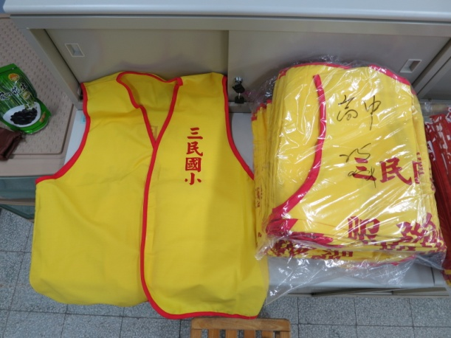 | 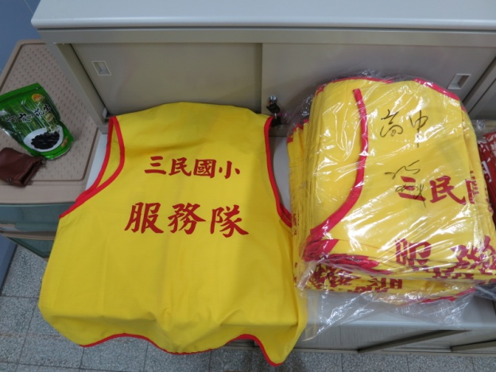
1背心(正面) | 1背心(背面)
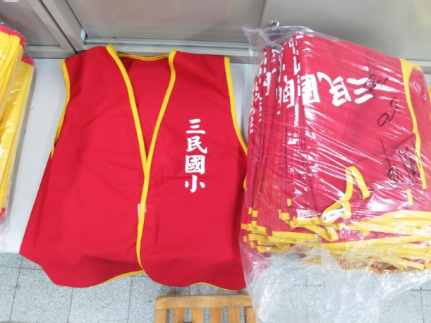 | 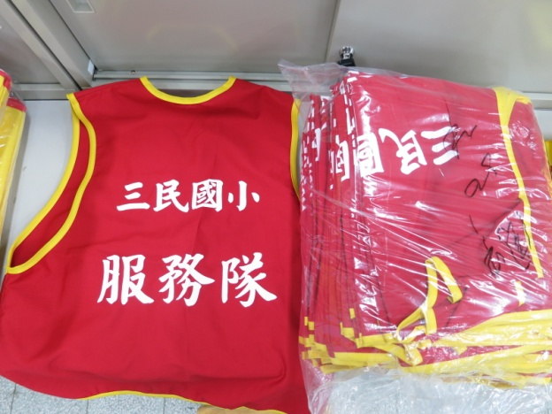
1紅背心(正面) | 1紅背心(背面)
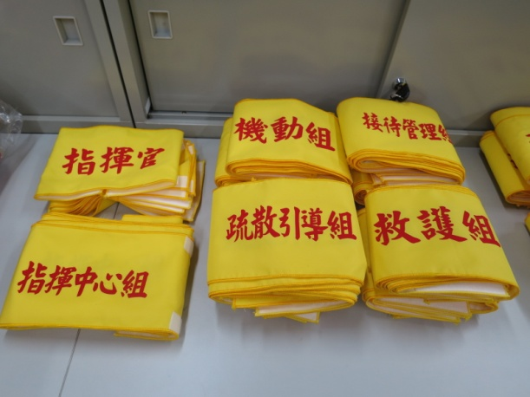 | 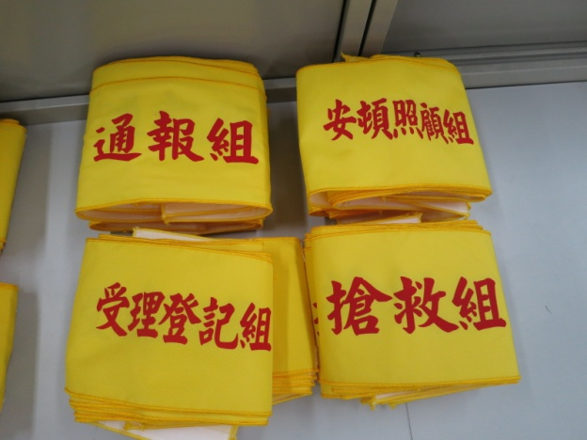
2臂章 | 2臂章
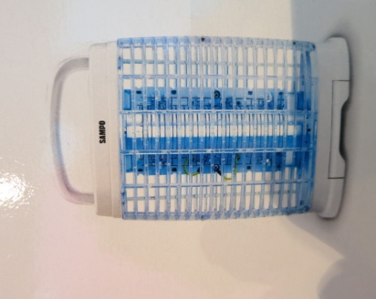  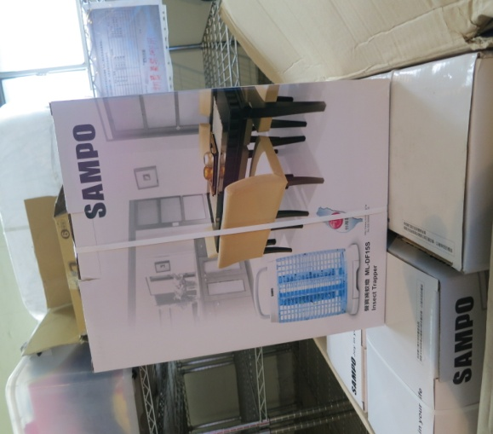 | 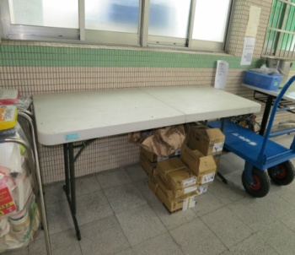  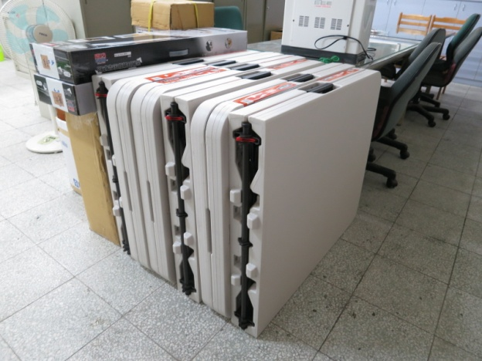
3防蚊燈 | 4折疊桌
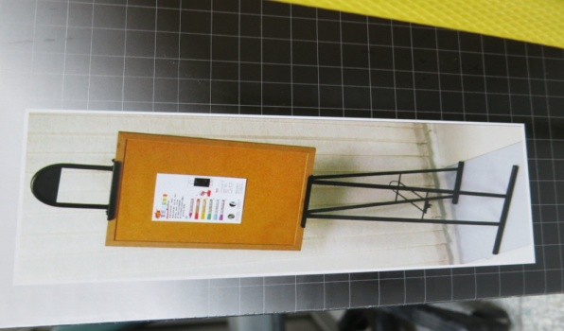  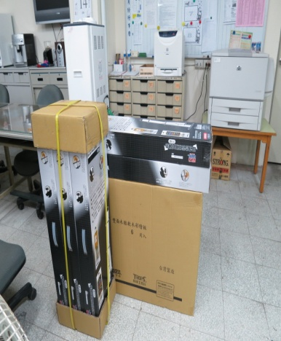 | 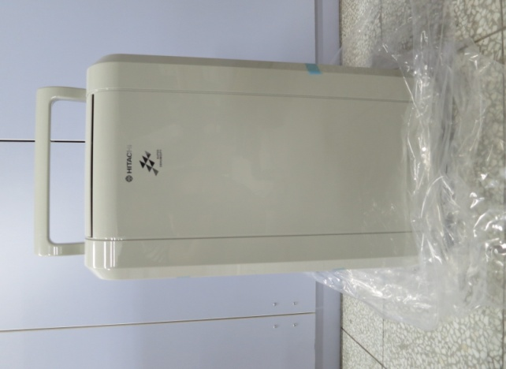
5標示牌 | 6除濕機

- 背心100件:黃色50件、紅色50件
- 臂章176個
三、防蚊燈5台: SAMPO 聲寶 ML-DF15S
四、折疊桌6張:LIFE TIME 6-FOOT
五、標示牌5座:日式告示牌，成功牌。
六、除濕機1台:日立 RD-16FG

